Aktion „Wörther Herz“
Stadt Wörth a.Main
Luxburgstraße 10
63939 Wörth a.Main

von Herzen
für Wörth

Danke
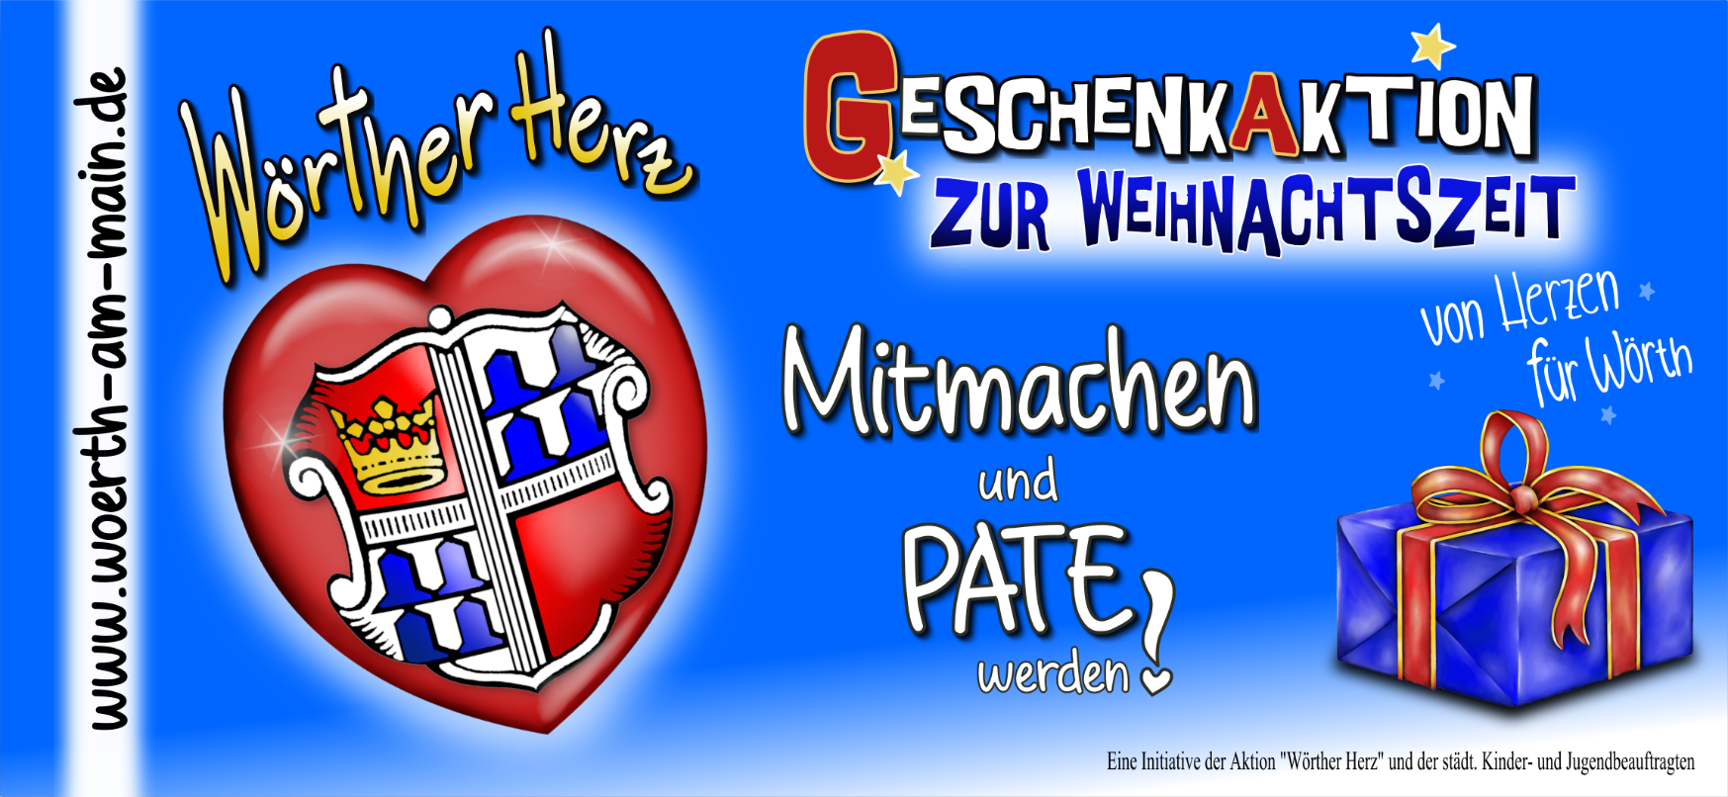
Wir danken der Stadtverwaltung für die Unterstützung der Aktion. Bedanken möchten wir uns auch bei allen Tippgebern, die uns sagen, wem wir eine Freude machen können. Und natürlich gilt unser Dank all den Geschenkpaten und Sponsoren!

Kontakt
Aktion „Wörther Herz“
woertherherz@gmx.de

Wörth zeigt Herz
Kurzarbeit, Kündigung, Krankheit, akute Krisen und persönliche Notlagen – 2020 ist wahrlich ein ganz besonders herausforderndes Jahr! Trotz oder gerade wegen der erschwerten Corona-Bedingungen wollen wir auch dieses Jahr an unserer Geschenkpatenaktion festhalten, Wörther Bürgern und Familien zu Weihnachten eine Freude machen und Zusammenhalt zeigen. Wie? Indem wir an Menschen mit speziellen Belastungen denken und ihnen ganz unkompliziert kleine Wünsche erfüllen. Ob als Schenker oder Beschenkter, seien Sie dabei!

Wunsch äußern
Wer sich durch die Aktion angesprochen fühlt, füllt den Wunschzettel mit den benötigten Daten aus und wirft ihn bis zum 04.12.2020 bei der Stadtverwaltung ein (Geschenkewunsch bis 25,00€).
Diskretion ist oberstes Gebot! Personenbezogenen Daten werden ausschließlich für die Aktion verwendet.
Flyer/Wunschzettel gibt es im Rathaus, als Download und dürfen auch kopiert werden.

Pate werden
Im Rathaus steht vom 07. bis 18.12.2020 der Weihnachtswünschebaum geschmückt mit den Wörther Herzen.
Die Rückseite der Herzen wurde von Kindern liebevoll gestaltet. So ist jedes Herz ein Unikat und kann vom Paten als Erinnerung behalten werden.
Der Pate entscheidet sich für ein Herz und nimmt dieses vom Baum. Auf dem Herz stehen der Geschenkewunsch, das Alter und Geschlecht des zu Beschenkenden sowie eine Nummer zur internen Identifikation.
Er kauft nun das Geschenk, vorzugsweise im örtlichen Einzelhandel, packt es weihnachtlich ein und markiert das Geschenk mit der auf dem Herz angegebenen Nummer.
Anschließend gibt er das Geschenk bis spätestens 21.12.2020 im Vorzimmer des Bürgermeisters ab.

Wunschzettel
Interne Nr.: (nicht ausfüllen)

___________________________________Name, Vorname
___________________________________ Straße und Hausnummer
_______
Alter M W
Geschenkewunsch (bis 25,00€):

Durch meine Unterschrift erkläre ich mich damit einverstanden, dass meine personenbezogenen Daten ausschließlich zum Zweck der Teilnahme an der Geschenkpatenaktion „Wörther Herz“ erfasst und für die Durchführung 2020 gespeichert werden.

___________________________________Ort, Datum

___________________________________Unterschrift bzw. Unterschrift gesetzl. Vertreter

